Вентиляционные зонты
отечественного производства

Вентиляционные зонты устанавливаются над тепловым оборудованием для улавливания избыточного тепла, влаги, продуктов сгорания и улучшения микроклиматических условий в рабочей зоне горячих цехов на предприятиях общественного питания.

Все модели:
МВО-1200
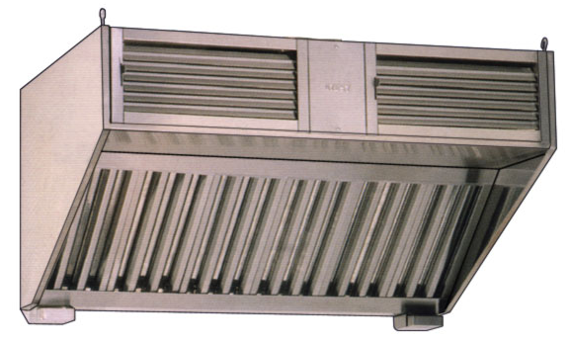
- изготовлены из нержавеющей стали;
- возможны 2 способа крепления зонта: настенный и островной
(кроме модели ЗВК 101 и ВП 22/11, которые могут крепиться только к стене).

По типу конструкции зонты подразделяются на:
- приточно-вытяжные;
- вытяжные.

Приточно-вытяжные зонты:
- представляют собой вентиляционный короб навесного типа, в котором совмещены устройства для приточной (рассеиватель) и вытяжной (лабиринтный фильтр) вентиляции.
МВО МС
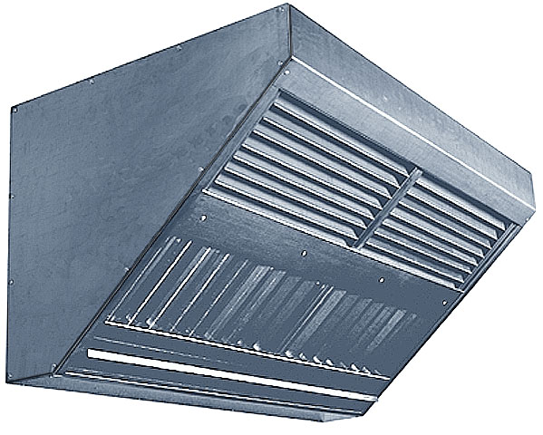

Вытяжные зонты:
- устанавливаются в основном на тех предприятиях, где имеется приточная вентиляция или там, где в ней нет необходимости, а имеется естественный приток;
- состоят из двух основных компонентов: корпуса и съемных лабиринтных фильтров, которые легко вынимаются и чистятся.

Вытяжные зонты с вентилятором и освещением:
- производительность: 800 м/ч;
- мощность: 0,05 кВт
ЗВН/
ЗВК серия 100
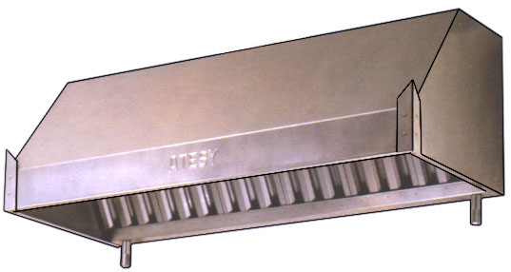
ЗВЭ-800
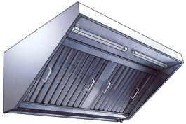
ЗВ
Модель | Размер патрубка, мм | Габаритные размеры, мм | Масса, кг

Приточно-вытяжные
МВО-1,2 МС | на заказ | 1200х700х580 | 50
МВО-1,6 МС | на заказ | 1600х700х580 | 75
МВО-1,2 МС-01х1,2 | на заказ | 1200х1200х580 | 60
МВО-1200 | Ø 150 | 1200х800х655 | 41

Вытяжные
МВО-1,2 МСВ | на заказ | 1200х700х580 | 48
МВО-1,6 МСВ | на заказ | 1600х700х580 | 72
ЗВ 920/900 | Ø 150 | 920х1000х530 | 30,3
ЗВ 1200/700 | Ø 150 | 1250х800х530 | 33,9
ЗВ 1200/900 | Ø 150 | 1250х1000х530 | 36
ЗВН-1200/400 | Ø 150 | 1220х500х430 | 24,5
ЗВН-1200/700 | Ø 250 | 1220х800х530 | 30,6
ЗВН-1200/900 | Ø 250 | 1220х1000х530 | 33,5
ЗВК 101 | Ø 150 | 1220х500х400 | 31
ЗВК 102 | Ø 190 | 1220х800х500 | 60
ЗВК 103 | Ø 190 | 1220х1200х500 | 89
ВП 22/11 | на заказ | 2200x1100x350

Вытяжные с вентилятором и освещением
ЗВЭ-800-2-п | Ø 260 | 1250×800×450 | 41
ЗВЭ-900-1,5-п | Ø 260 | 920х900х450 | 29
ЗВЭ-900-2-п | Ø 260 | 1350х900х450 | 41

Перечень моделей, приведенный в прайс-листе, не является полным.

